https://www.youtube.com/watch?v=X24mZ2DoecQ&feature=youtu.be&ab_channel=GallinnGreeg
Григорьева Галина Васильевна
МБОУ «Лицей №1»
Г. Щекино
Тульская область
Цифровое образование в работе учителя технологии

Развитие современной цифровой образовательной среды, которое сегодня имеет уникальные возможности для повышения качества обучения, стало весьма актуальным.
Пришло время цифровых технологий в школе. Мы должны давать знания не только по своему предмету, но и учить детей жить в меняющемся мире, думать о технических и социальных новациях. Одной из таких новаций считаю использование цифровых инструментов (образовательных платформ, сервисов и приложений) в образовательном процессе.

Способов сделать урок наглядным и интересным сегодня великое множество. Использование документ-камер – один из наиболее эффективных.
Для учителя это устройство объединяет в себе возможности видеокамеры, сканера, микроскопа, веб-камеры. Соединяясь с компьютером посредством USB, камера становится составной частью рабочего места учителя. Рассматривая применение данного интерактивного устройства в образовательном процессе, можно отметить следующие его достоинства:
- возможность демонстрации в любой момент любого объекта со стола учителя или парты ученика позволяет «оживить» процесс преподавания, сделать его более наглядным и убедительным, и, как следствие, более результативным;
- документ-камера помогает установить обратную связь между учителем и классом, повысить мотивацию учащихся.
- у учителя появляется больше возможностей гибко реагировать на ситуацию, привносить в урок необходимый элемент интерактивности и диалога;
- существенно экономится время учителя, как во время подготовки к уроку, так и во время проведения самого урока;
- расширение арсенала доступных технических средств ведения урока стимулирует учителя к творческому поиску и освоению новых форм и методов обучения.
Опыт общения с учителями школ, в которых уже активно применяются современные средства обучения, подтверждает: документ-камера – это действительно необходимый инструмент современного образовательного процесса. При этом устройство довольно простое в освоении.

Комитетом по образованию администрации муниципального образования Щекинский район совместно с комитетом культуры, молодежной политики и спорта администрации муниципального образования Щекинский район разработан план мероприятий по организации малых форм отдыха и досуга детей в период каникул.
Реализуется региональный проект «Каникулы-онлайн» и на муниципальном уровне (http://www.schekino.ru/about/strukadm/committee_on_education/kanikuly/): где детям и их родителям открыт свободный доступ к различным онлайн-ресурсам, благодаря чему можно не выходя из дома принять участие в различных мастер-классах и тренингах, посетить выставки, концерты и экскурсии.
Учителя технологии Щекинского района подготовили для ребят интересные мероприятия в формате онлайн.
10 июня 2020 г  Мастер – класс по плетению браслета из ниток на шаблоне.  Материалы: нитки для вязания двух цветов, ножницы, картон, линейка, карандаш  Возраст аудитории 7 – 16 лет  https://youtu.be/yumTrtzA8f8 | МБОУ «Средняя школа №9»  Шекшуева Ирина Львовна

17 июня 2020  Обучение вязанию пинеток. –Возраст аудитории - 12-17 лет. Материалы: крючок для вязания № 2,5 или 3, нитки «Детская новинка» двух цветов.–https://yadi.sk/i/qc6da5qTwOMItw | МБОУ«Советская средняя школа№10»,–Фокина Светлана Алексеевна

2 июля 2020  Мастер – класс: "Открытка ко Дню России"  Возраст аудитории: 8-11 лет  Необходимые материалы: бумага (красная, белая, синяя), картон (желтый, коричневый), клей, простой карандаш, ножницы, заранее подготовленная надпись или фломастеры для написания текста.  Ссылка: https://yadi.sk/d/5sN-t_Nmi6Ci8Q | МБОУ «Ломинцевская средняя  школа №22 имени Героя Советского  Союза  В. Г. Серегина»  Коробочкина Елена Николаевна

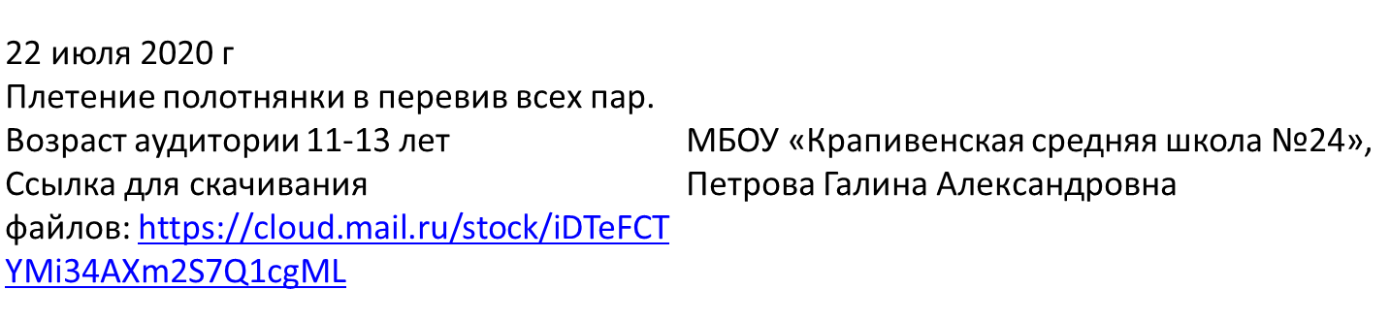

29 июля 2020 г  Приготовление пирожного «Картошка»  Возраст аудитории 12-16 лет.  Необходимые продукты:  Печенье «Юбилейное» - 300 г  Сгущеное молоко – ½ банки  Масло сливочное – 100г  Какао – 4 ст. ложки  https://yadi.sk/i/SXeDqRwZSlHU-Q | МБОУ «Гимназия №1 – Центр образования»,  Бизина Татьяна Евгеньевна

5 августа 2020 г  Выполнение поделки в технике оригами.  Возраст аудитории 7-11 лет  https://www.youtube.com/watch?v=xV7Xg501njM&feature=youtu.be | МБОУ «Лицей №1»,  Григорьева Галина Васильевна

5 августа 2020 г  Изготовление открытки в технике квиллинг  Возраст аудитории 11-16 лет.  Необходимые материалы: бумага для квиллинга, линейка-трафарет, инструмент для скручивания, зубочистка, картон А4, ножницы для декоративной обрезки и обыкновенные.  https://yadi.sk/i/f8diSREclpvFjA | МБОУ «Лицей»,  Михайлова Надежда Ростиславовна

Благодаря коммуникационным программам, у меня появилась возможность живого общения с коллегами и проведение уроков в дистанционном обучении.
Мне нравится программа Skype. Программа Skype — это система Интернет-телефонии, которая позволяет людям свободно общаться по всему миру, часто используя для этого веб-камеры. Между абонентами, на компьютерах которых установлен Skype, эти звонки совершенно бесплатны.
К преимуществам, отличающим Skype от других программ, можно отнести качество голосовой связи, простоту использования программы и защиту безопасности соединения. Но следует также помнить, что качество связи сильно зависит от скорости соединения и может заметно ухудшаться при плохих каналах связи.

Основные возможности Skype:
— Бесплатные видеоконференции.
— Функция мгновенного обмена сообщениями Skype позволяет проводить онлайн конференции при участии до 100 человек одновременно.
— Skype не предлагает вам никакой рекламы, так что вас не будут тревожить всплывающие окна и баннеры.
Использование возможностей подобных программ и информационно-коммуникационных технологий в целом позволит учителю не только разнообразить урок, но существенно повысить образовательное и качественное значение предмета для учеников.

